 | CURSO SOBRE DISEÑO Y GESTIÓN HIGIÉNICA DE ESTABLECIMIENTOS DE ELABORACIÓN DE COMIDAS PREPARADAS | 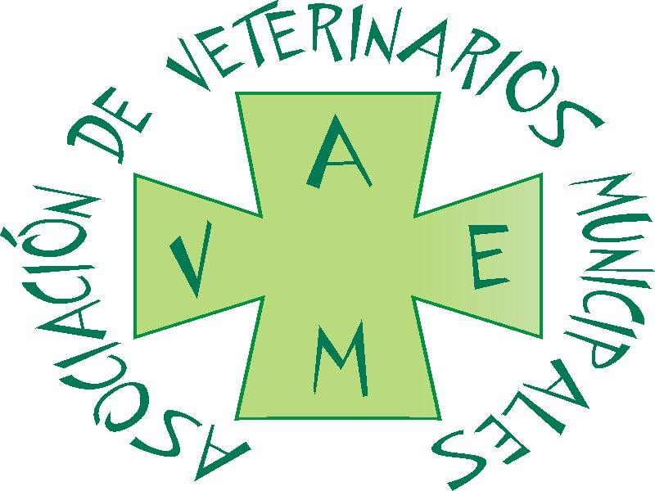
MADRID 8, 9 y 10 de octubre de 2008
BOLETÍN DE INSCRIPCIÓN
NOMBRE Y APELLIDOS:…………………………….........................................................................…NIF.:...................................................
DIRECCIÓN:…………….…………………………………………………………………………………………………….. C.P.: ………………
LOCALIDAD: ………………………………………………………………..PROVINCIA:…………………………..
TELÉFONO: ………………………………FAX:………………………E-MAIL: ……………………………………
CENTRO DE TRABAJO: _____________________
DATOS DE FACTURACIÓN:
NOMBRE/RAZÓN SOCIAL:……………………………………………NIF/CIF…………………………………... DIRECCIÓN:…………….……………………………………………………………………… C.P.: ……………… LOCALIDAD: ………………………………………………………………..PROVINCIA:………………………….. TELÉFONO: ………………………………FAX:………………………E-MAIL: ……………………………………
CUOTAS DE INSCRIPCIÓN:
Antes del 22 de septiembre: 250 euros. Del 23 de septiembre al 3 de octubre 280 euros. Veterinarios colegiados en Madrid y socios de Avem: 220 y 250 respectivamente.
PLAZAS LIMITADAS.
La inscripción incluye: documentación y diploma de asistencia, dos desayunos, dos comidas y traslado a la cocina central
Secretaria e inscripciones: Colegio Oficial de veterinarios de Madrid. Tlfno: 91 411 20 33. Ext-. 124. Srta. Teresa Alda.
E- mail: cursos@colvema.org .
El boletín de inscripción se puede descargar de las webs: www.colvema.org y www.veterinariosmunicipales.com
El formulario de inscripción en las jornadas junto con el justificante de pago se enviará al fax: 91 562 82 47
El justificante de pago o transferencia deberá indicar claramente el nombre del asistente y “Diseño cocinas MADRID ”
FORMA DE PAGO: Mediante ingreso o transferencia bancaria a la cuenta, La Caixa : 2100 – 4385-51- 0200033595

GASTOS DE CANCELACIÓN
Antes del 3 octubre los inscritos tienen derecho de la devolución total menos un 20% en concepto de gastos de administración.
A partir del día 3 de octubre se perderá el derecho a la devolución de las cuotas de inscripción.

